Histoire et Géographie
Fiche pédagogique PILOTE41 pour les enseignants du Loir-et-Cher - N° 9
Ville et développement durable- Réaliser un croquis type bac

Ce parcours fait partie d'une collection de fiches pédagogiques s'appuyant sur les ressources de la plate-forme d'informations locales, PILOTE41. Cette collection s'adresse aux enseignants d'Histoire-Géographie, de Sciences de la Vie et de la Terre, de Mathématiques et aux professeurs principaux, en collège ou en lycée.

Information sur le parcours
Discipline(s) : | Histoire et géographie
Sous-section(s) : | Lycée
Niveau(x) : | Classe de seconde
Compétence du Socle Commun : | Environnement et développement durable  - Mobiliser ses connaissances pour comprendre des questions liées à l’environnement et au développement durable.
Liens avec le programme :
 | Séquence d’une heure en salle informatique avec un groupe de 15 élèves de seconde. Séquence à poursuivre en Devoir Maison.
Pré requis de l'enseignant pour s'engager : | Maîtriser les fonctionnalités de base d’Internet
Outils, matériel utilisés : | Ordinateurs connectés à Internet haut débit, écrans avec résolution 1024 pixels (conseillé).

Activité à produire
Cas exemple : | http://www.pilote41.fr/modules/kitpeda/page1.php
Compétences B2i : | Domaine 3 : créer, produire, traiter, exploiter des données.
Outils numériques utilisés : | Navigateur Internet
Durée de l'activité : | 1 heure

Information sur les auteurs
Auteur(s) : | Jean-Luc Carl, Christophe Lefert
Académie ou institution support : | Inspection académique de Loir-et-Cher
Contributeur(s) : | Didier Savigny, Delphine Desbrousses, Jean-Marc Vallée, Freddy Rouillier, Luc Pentecouteau, Jean-Luc Carl, Françoise Beauger Cornu, (Groupe de travail Kit pédagogique Pilote41)  Conseil général de Loir-et-Cher
Version : | 20 janvier 2012
Ville et développement durable- Réaliser un croquis type bac
Avec le site http://www.pilote41.fr/

Démarche pratique
- Se connecter à la base de données
- Se connecter à la plate-forme Pilote41 : http://www.pilote41.fr/

- Sur la page d’accueil choisir Basodet

- puis "Les chiffres clés par territoire". Choisir le territoire (commune) et la commune (Blois par exemple). Dans la liste Thème, choisir Population
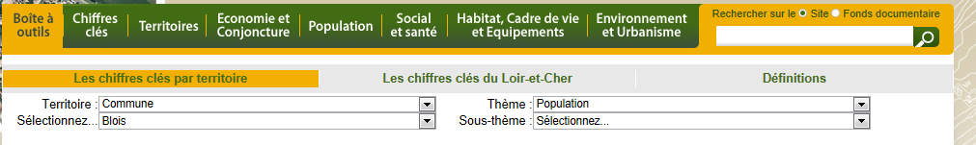

Choisir une commune (h), de préférence celle que vous connaissez bien. Sélectionnez des informations dans les thèmes ci-dessous

Consultez la rubrique « recensement de la population » puis « chiffres clés ». Consultez des fiches et tableaux - évolution et structure de la population - emploi et population active…

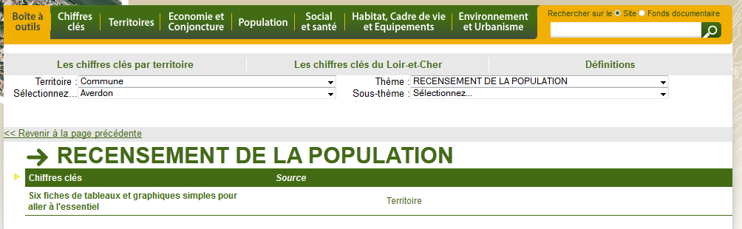
Collectez des informations dans le fond documentaire à droite de cette page

Allez dans la rubrique économie et conjecture puis entreprises

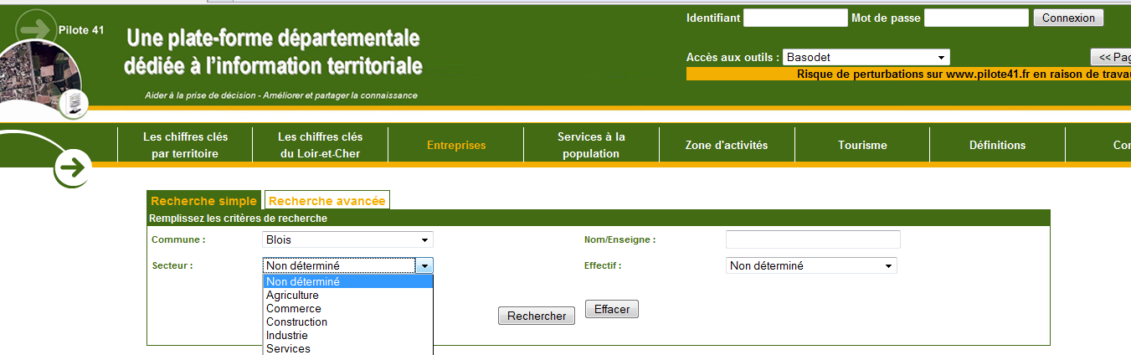

- Réaliser un croquis

Cherchez les entreprises de votre commune par secteur.
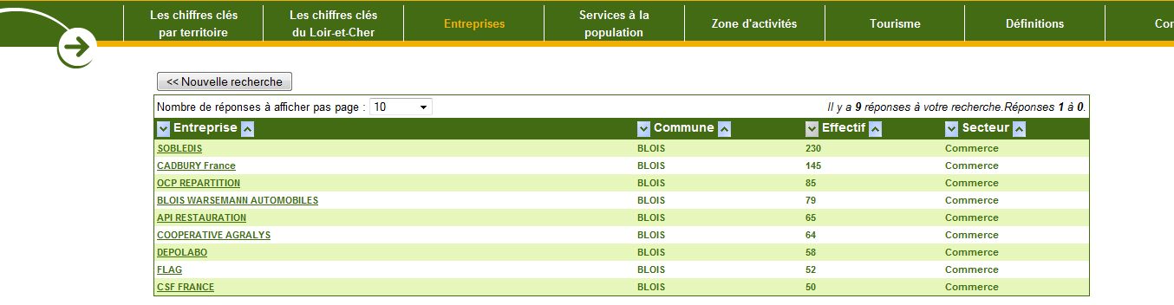

Localisez les plus importantes sur votre croquis.

Utiliser par exemple le modèle ci-dessous :

Hiérarchisez bien la légende en fonction des secteurs primaire - secondaire - tertiaire.
Faites un classement croissant ou décroissant $ des effectifs

Votre légende devra être structurée avec des carrés ou des cercles proportionnés.

Procédez de la même manière avec les services à la population

Pour des informations relatives aux zones d’activités demandez le poste de votre professeur. (Uniquement si les autres critères sont trouvés.)

Répondez à la problématique du cours: Votre commune peut-elle se développer de manière durable ? Est-elle économiquement viable, socialement équitable et respectueuse de l’environnement ? Apportez une réponse nuancée dans votre légende.

Les consignes pour les croquis sont disponibles sur le site
http://artic.ac-besancon.fr/histoire_geographie/new_look/ipr/baccalaureat.htm

